**Normalización:** Proceso de organizar las tablas y columnas en un modelo de datos para reducir la redundancia de los datos y preservar su integridad. Suele utilizarse para eliminar los datos redundantes, minimizar errores y anomalías y simplificar las consultas y el modelo.

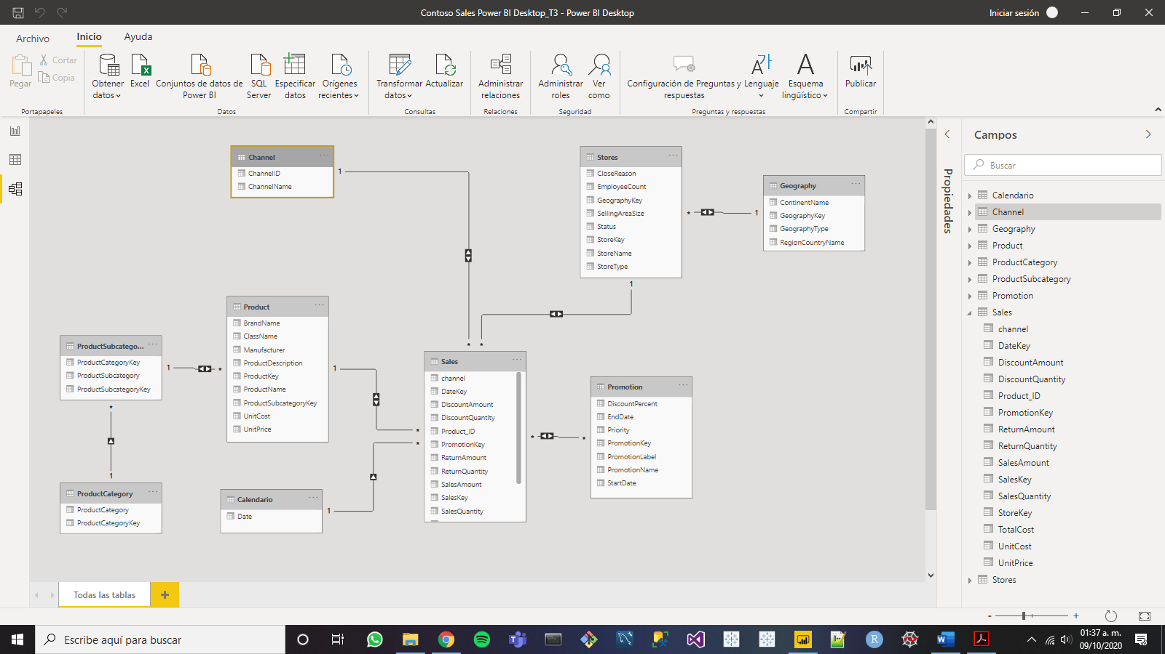

Vemos que cada tabla contiene información exclusiva de su categoría o tema.

**Tablas de hechos:** Contienen números o valores con un alto nivel de granularidad, por lo general se encuentran en el centro del modelo. Como ejemplo, la tabla “Sales”.

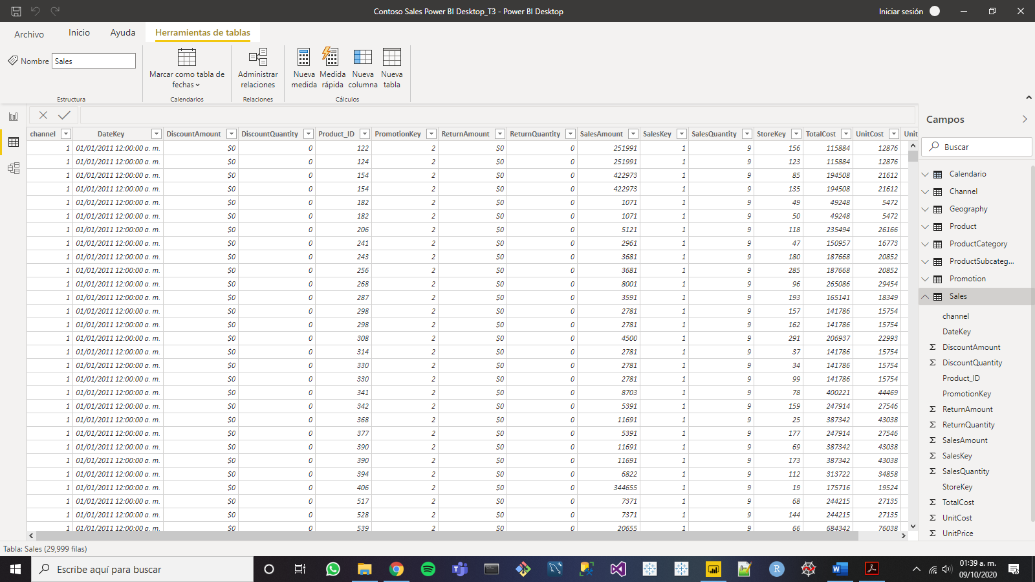

**Tablas de dimensiones:** Generalmente, contienen información descriptiva con atributos basados en texto y explicativa, como “Chanel” y las demás que rodean a “Sales”.

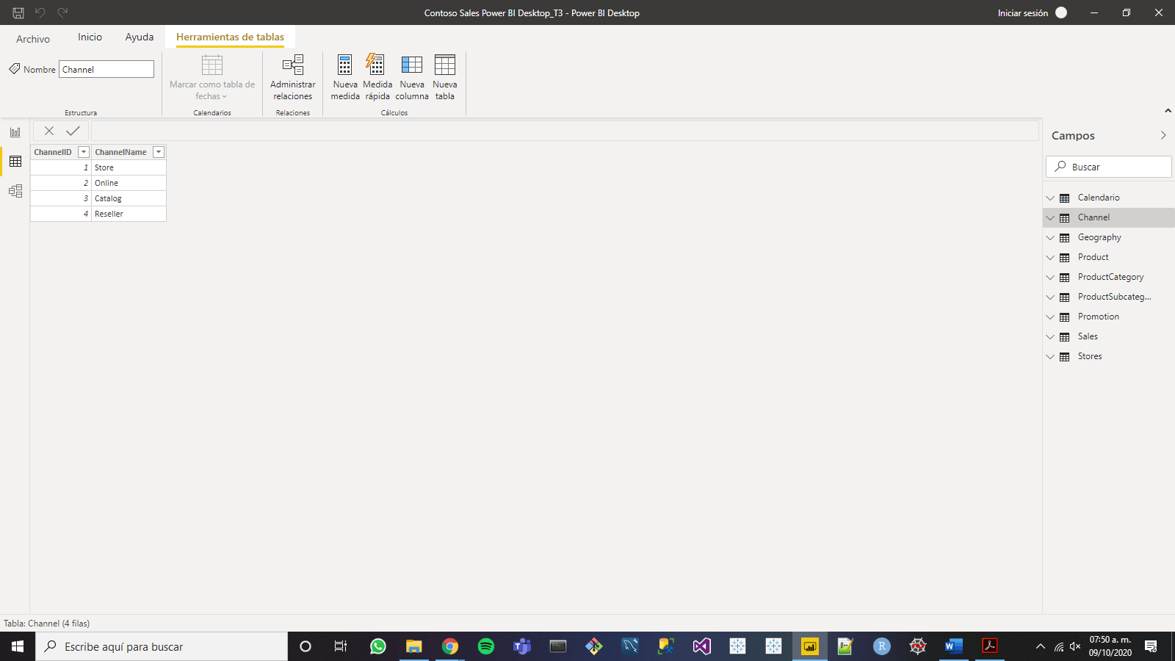

Ejercicio 1: Vemos que nuestro modelo es “Snowflake” puesto que no todas las tabas las están conectadas a la tabla central “Sales” y por ello no es un modelo “Star”.

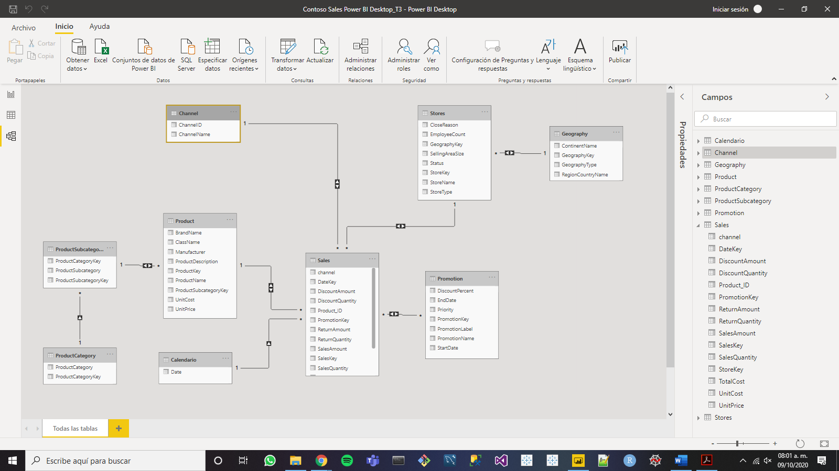

**Cardinalidad:** Se refiere a la unicidad de los valores en una columna. Todas las tablas en un modelo de datos deben seguir una cardinalidad de uno a muchos o de uno a uno. Si tenemos una tabla con una relación de muchos a muchos, tendremos que interponer una tabla intermedia con valores únicos para obtener una relación de muchos a uno y de uno a muchos.

Chanel a Sales: Uno a muchos. Un canal puede tener muchas ventas.

**Modificar cardinalidad**

Para modificar la cardinalidad de alguna relación entre dos tablas, la seleccionamos dándole doble click.

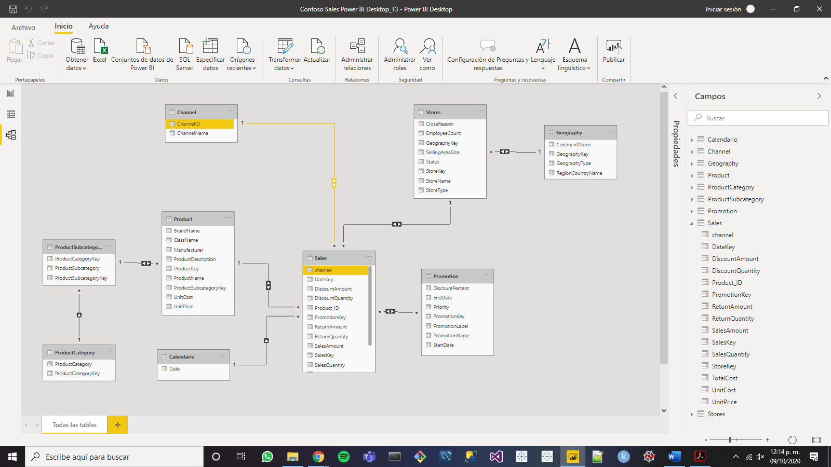

Otra opción, es darle click derecho a la relación y seleccionar “Propiedades”.

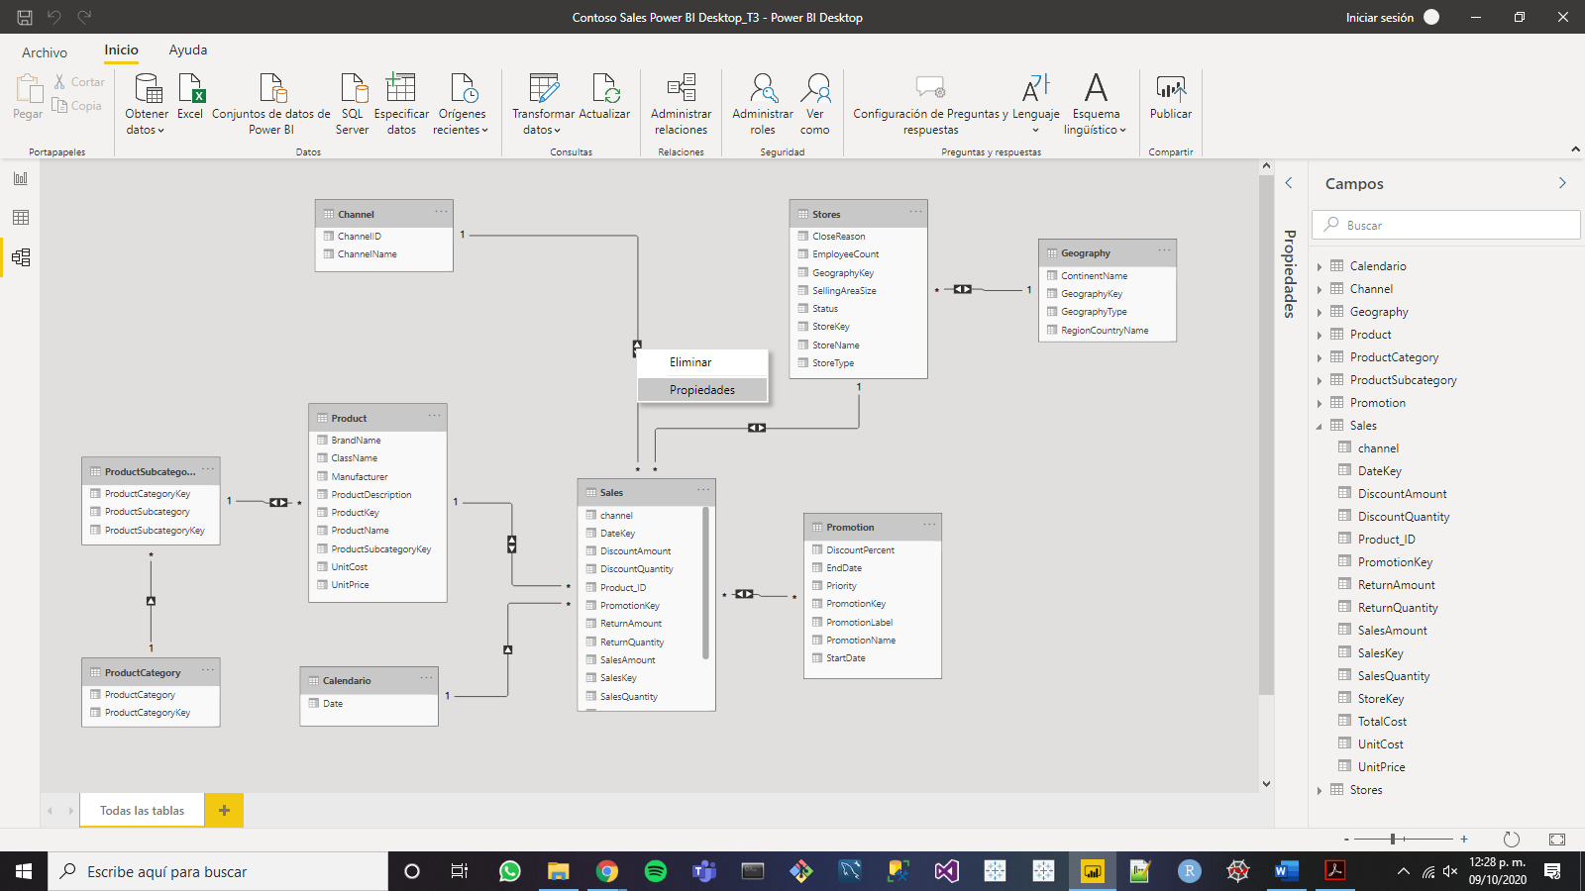

En la ventana emergente “Editar relación”, después, en “Cardinalidad” escogemos la que necesitemos, para esta relación seleccionamos la cardinalidad de “Varios a uno (*:1)” y asegurarnos de que el campo ”Activar esta relación” este activado para que se aplique (sólo se puede tener una relación activada). Por último, aceptamos los cambios.

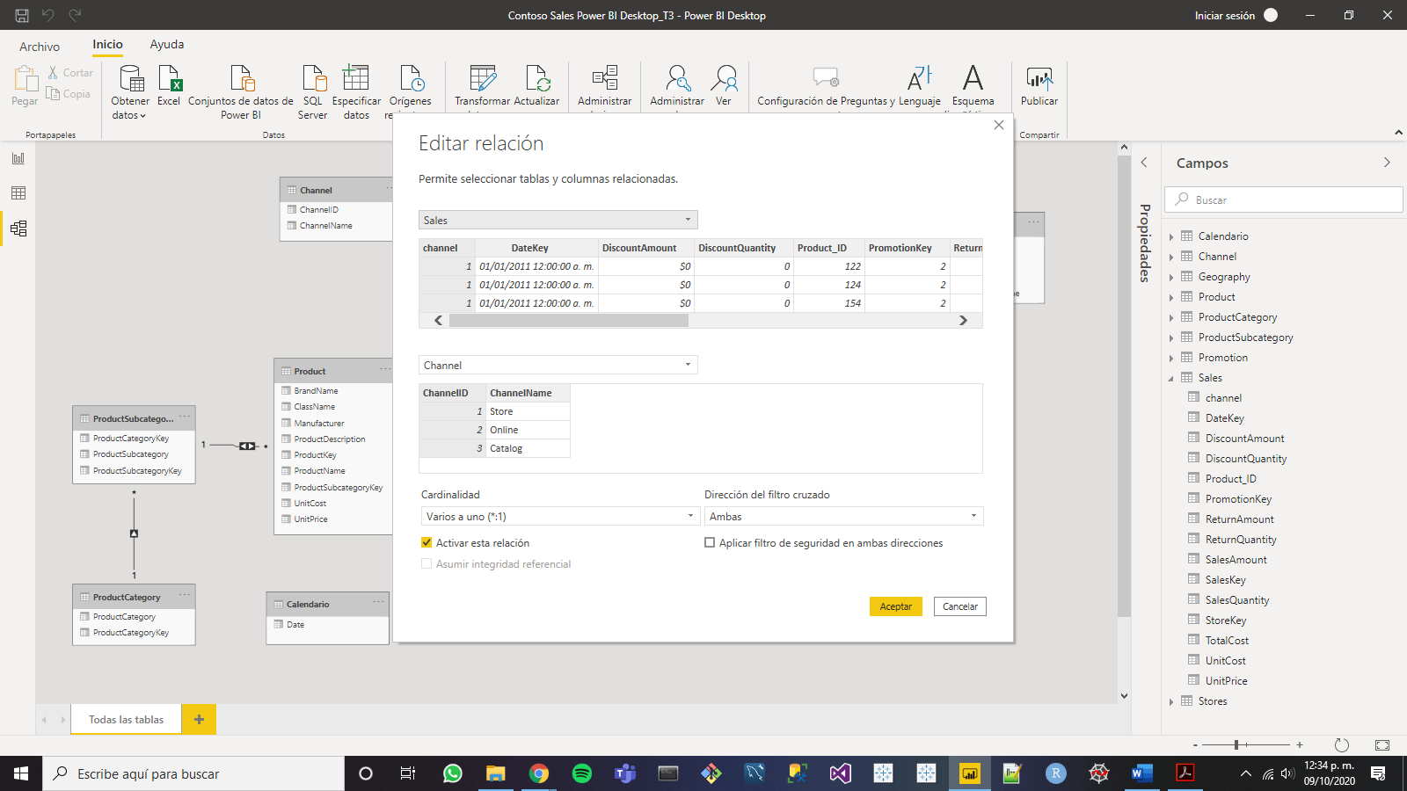

La dirección de un filtro se refiere a la dirección de las flechas que unen las tablas. En este caso el filtro de aplica en ambas direcciones entre “Chanel” y “Sales”.

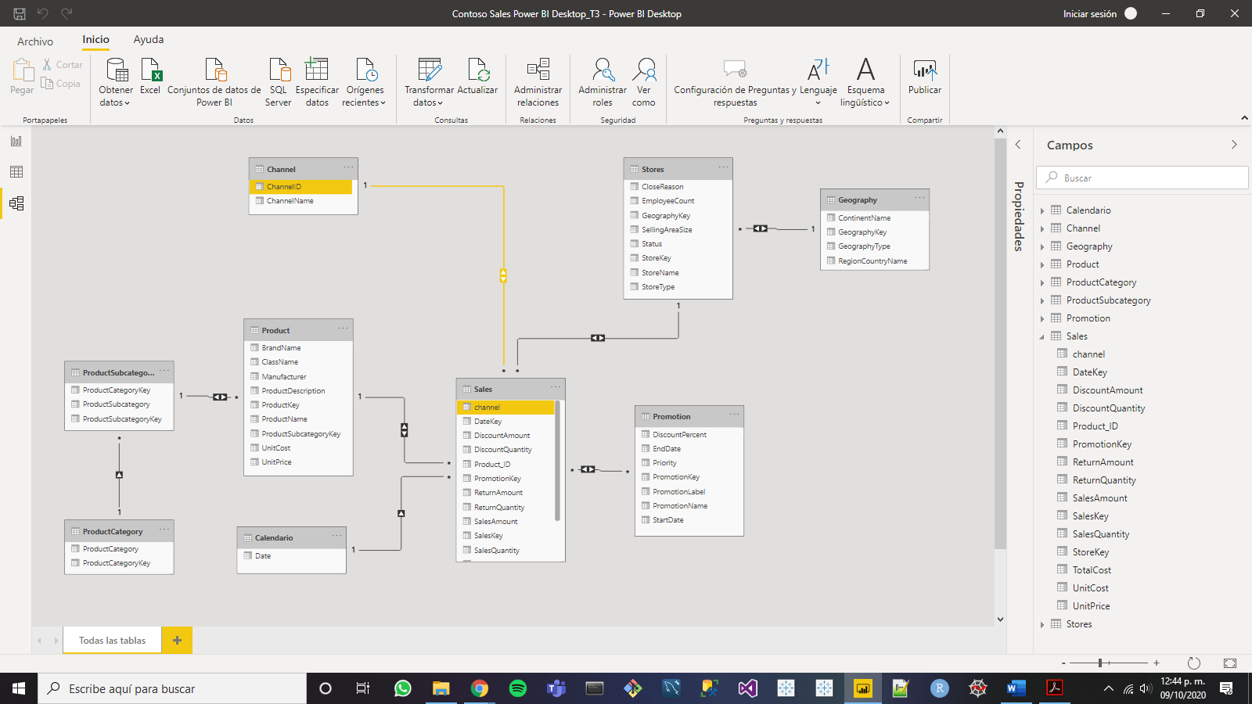

**Modificar dirección del filtro**

En la ventana “Editar relación” podemos seleccionar una dirección en el campo “Dirección del filtro cruzado”, donde sólo hay dos opciones “Única” y “Ambas”, cambiaremos la dirección a “Única” puesto que al no haberla seleccionado antes, se apreciarán los cambios al escoger esta opción para la dirección.

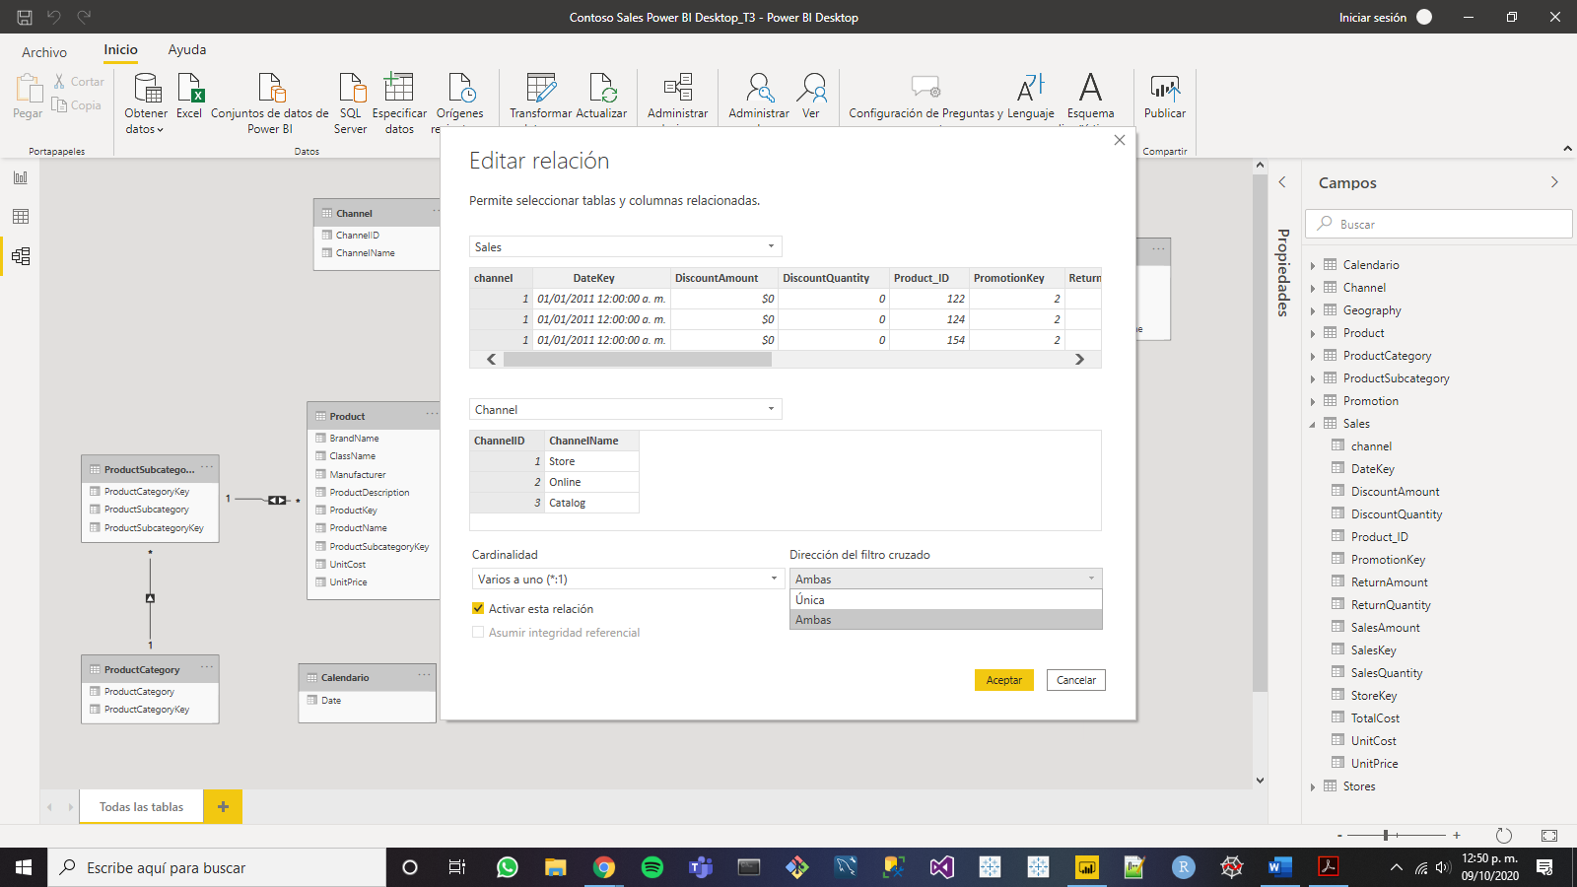

El cambio de la dirección modificada fue para la relación entre “Sales” y “Chanel”.

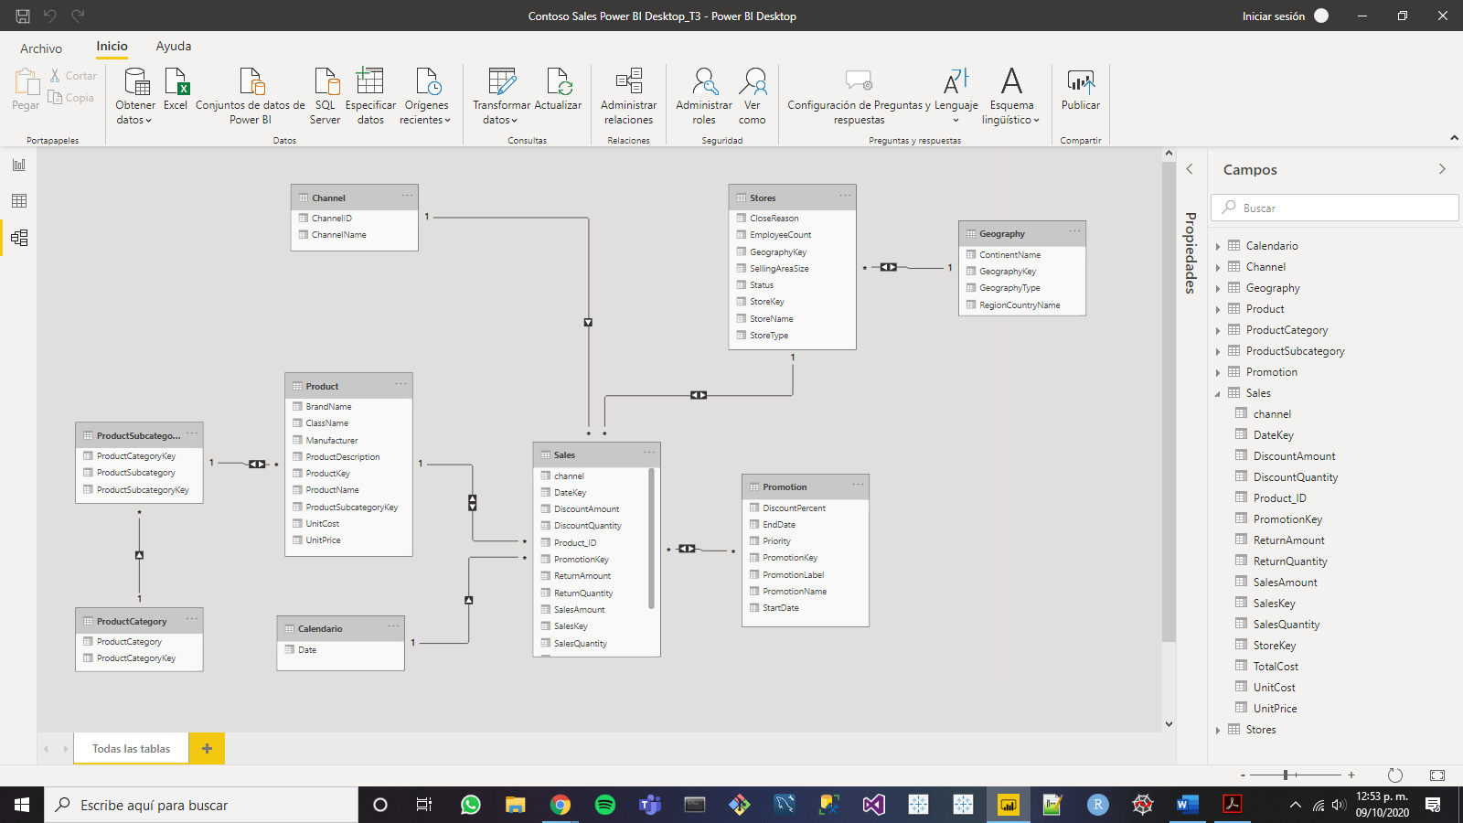

Por defecto, los filtros de las relaciones apuntaran desde el lado uno de la relación al lado muchos. Cuando se filtra una tabla en este contexto, se transmite el filtro de las relaciones agujas abajo, es decir, los filtros no pueden fluir flechas arriba, es decir, en contra de la dirección de la flecha. Por ello, es recomendable poner por defecto la dirección en ambas direcciones, pero tener en cuenta que esto podría generar un problema en la circularidad en las direcciones.

**Ejercicio 2**

**Archivo para utilizar:** Genera tu propio nuevo informe desde Power BI Desktop → Archivo → Nuevo informe

Genera un modelo de datos con la información de los CSVs de la carpeta que se te proporciona. Deberás además generar una tabla calendario con DAX. Para ello sigue los siguientes pasos:

1. Importa todos los CSVs.
2. Añade las relaciones entre las tablas
3. Comprueba la cardinalidad, evitando que haya relaciones del tipo muchos a muchos
4. Comprueba la dirección de filtro e introduce a ambas direcciones en los casos que veas necesario

Una vez creado el nuevo informe, cargaremos de manera directa todos los archivos, dentro de la carpeta de “Datos”, uno por uno.

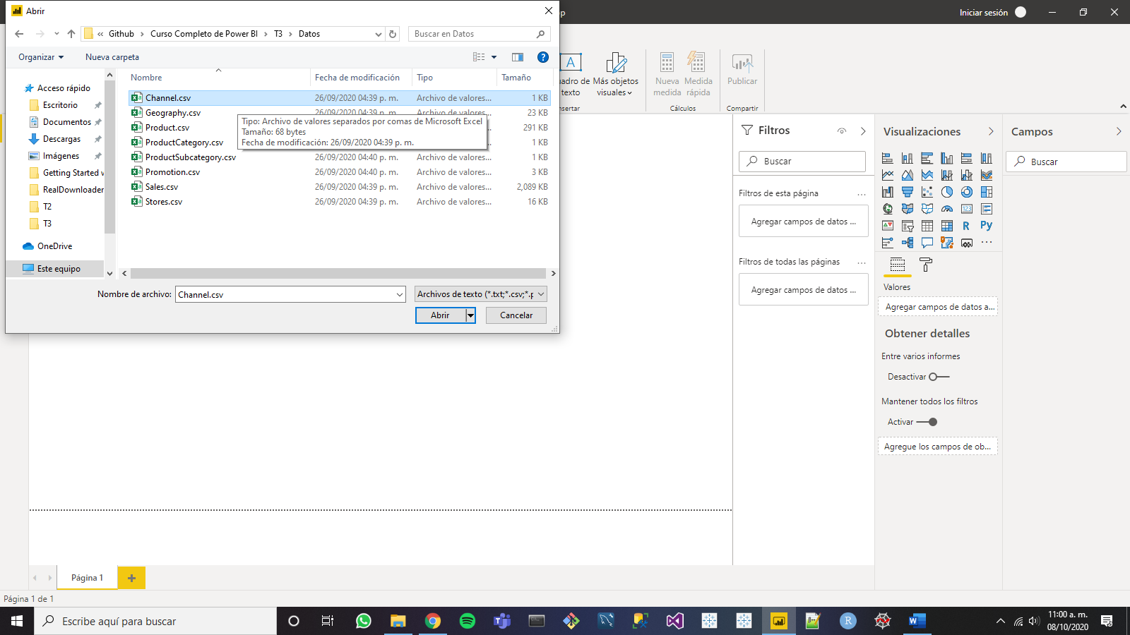

Veremos que una vez se carguen las fuentes de datos, aparecerán en el lado derecho del espacio de trabajo, en “Campos”.

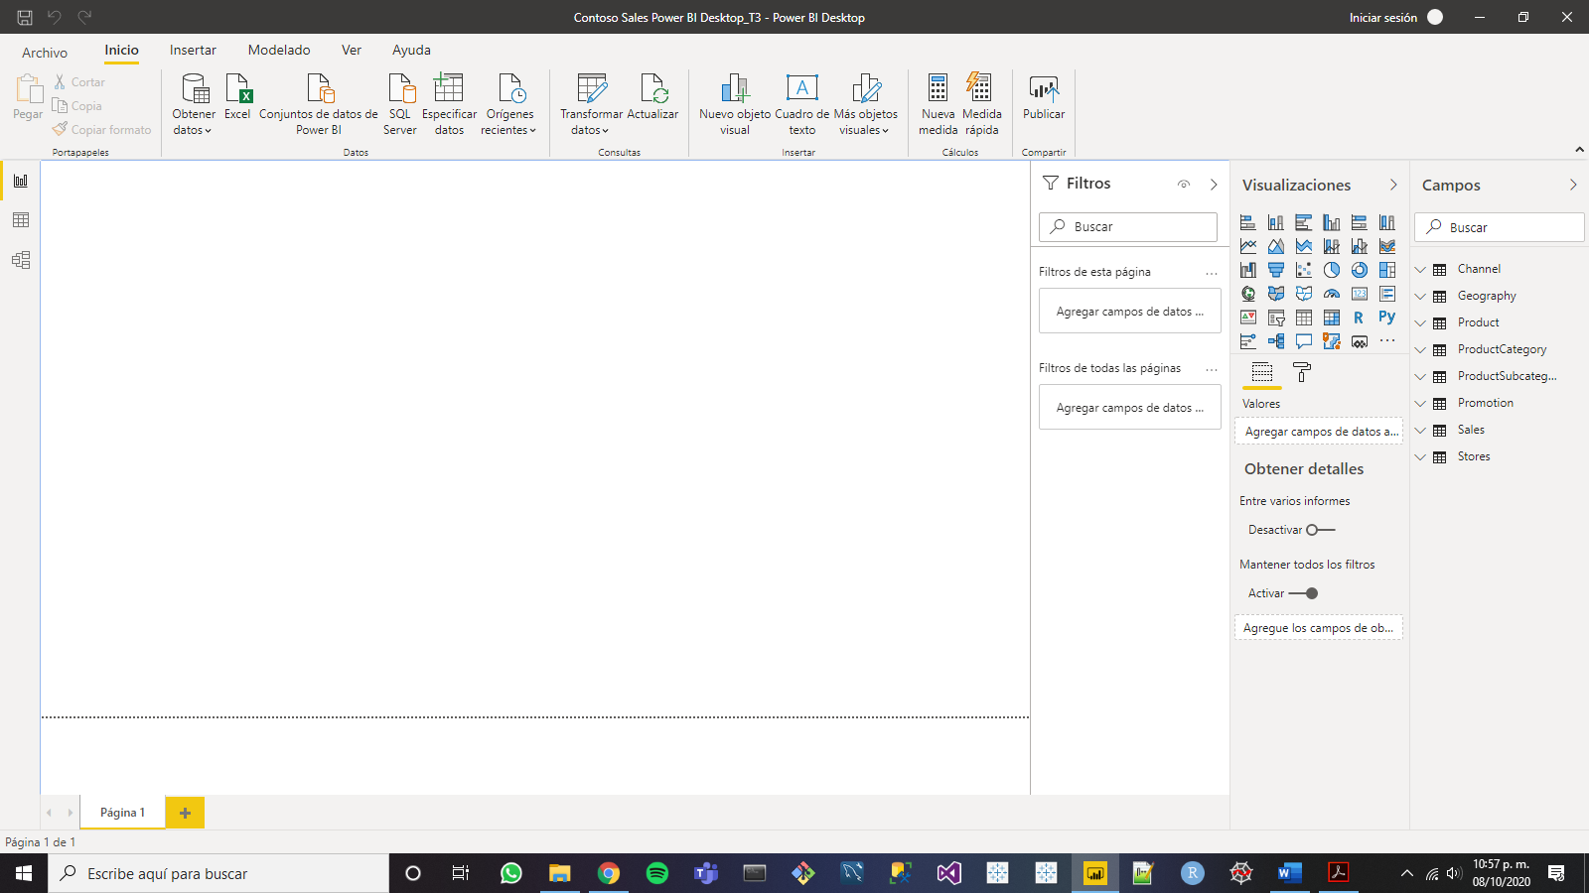

Power BI nos genera las relaciones entre las tablas automáticamente, pero no siempre lo hace de manera correcta o no nos la genera.

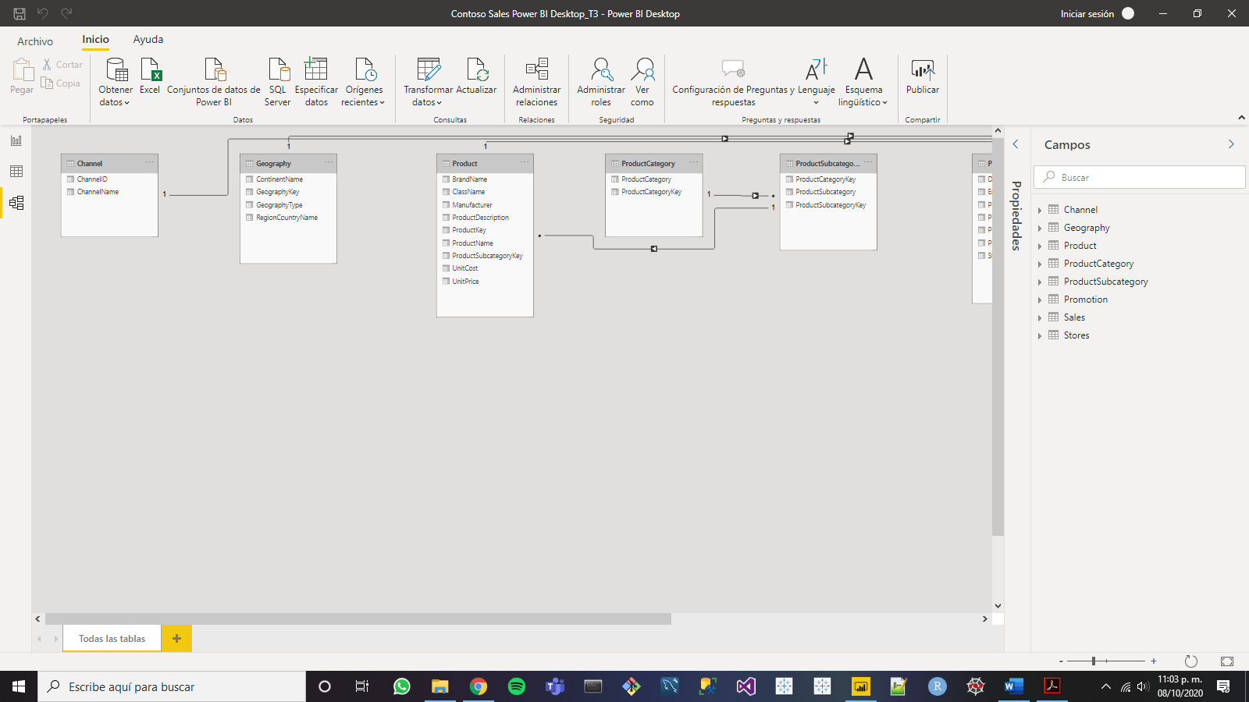

En este caso, Power BI no generó una relación para la tabla “Production”, además, de que la tabla “Sales” es la central, por ello, se acomodarán las tablas con el objetivo de que se aprecie mejor el tipo de modelo de datos (“Snowflake”).

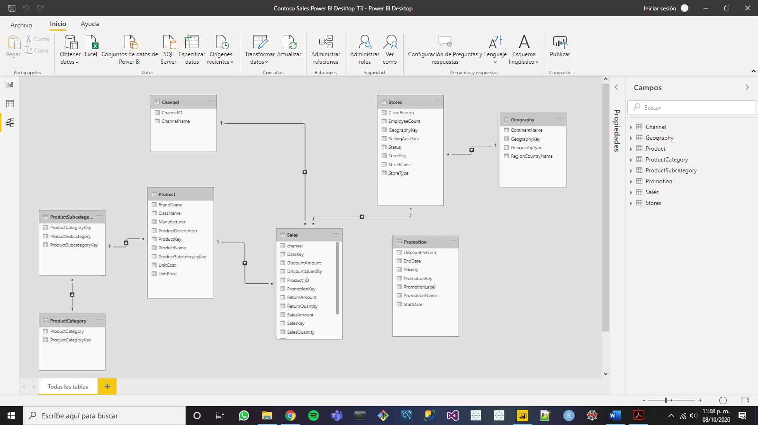

**Crear Relaciones**

Ahora crearemos una relación entre las tablas “Sales” y “Promotion” por medio de la columna “PromotionKey” en “Sales”. Para esto, dentro de la tabla “Sales” buscamos dicha columna y la arrastramos hasta “Promotion”.

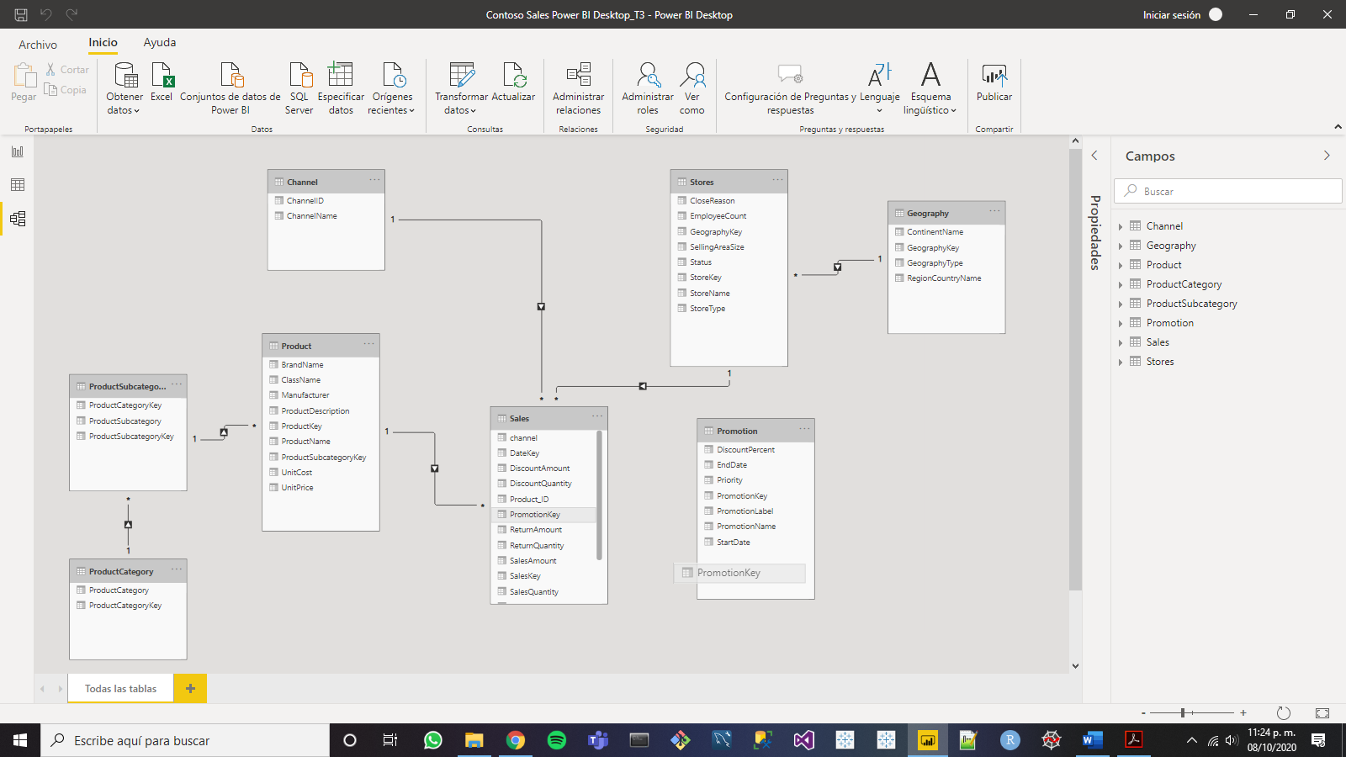

En la ventana emergente “Crear relación”, veremos que hay un mensaje de advertencia debido a que la cardinalidad de la relación es de varios a varios. Esto se debe a que hay valores duplicados en la tabla “Production”, los cuales los eliminaremos más adelante. Por otro lado, nos tenemos que asegurar que el botón de “Activar esta relación” este seleccionado para que se reflejen los cambios en nuestro modelo.

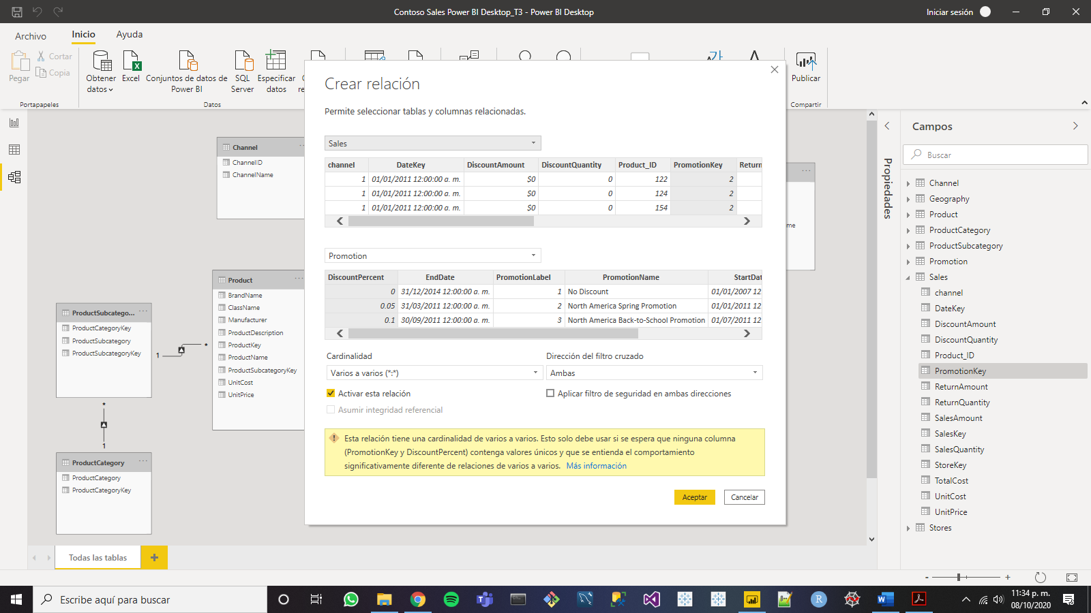

Eliminemos los valores duplicados de “Promotion”, ubicándose estos en la columna “PromotionKey”.

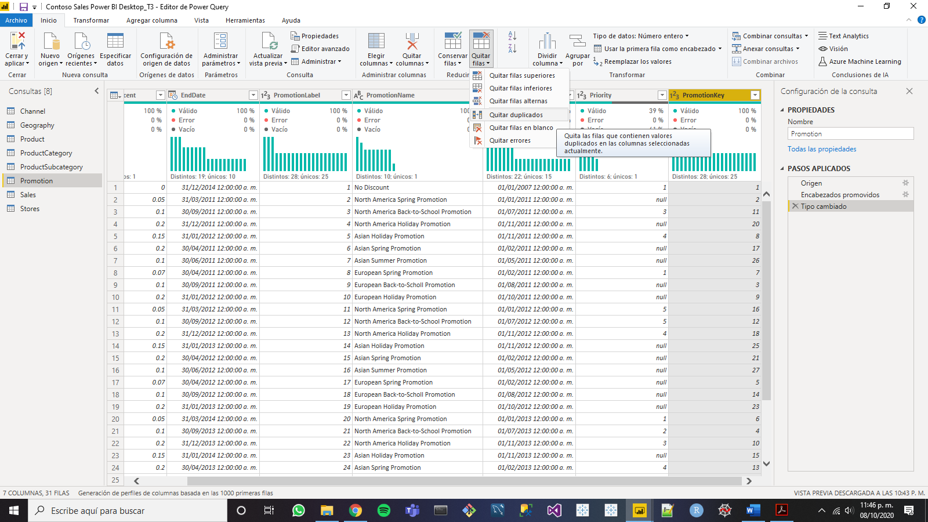

En caso de que no aparezca la relación entre la tabla “Promotion” y “Sales”, demos click derecho sobre la hoja de trabajo en “Modelo” y seleccionar “Actualizar datos”.

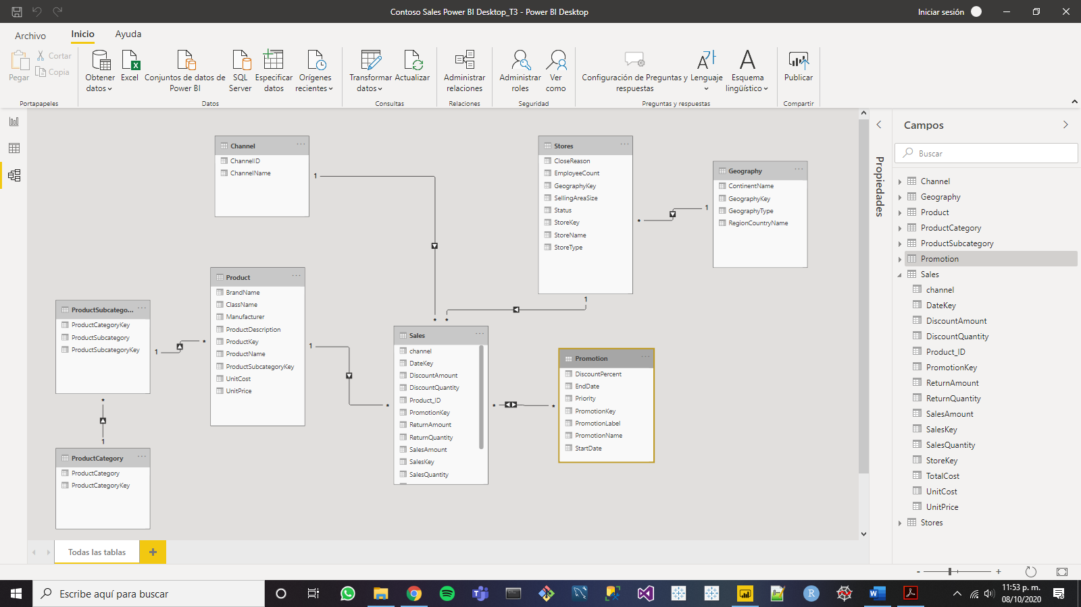

Ahora, generaremos la tabla de fechas. Nos vamos a la pestaña de “Modelado” y seleccionamos el ícono de “Nueva tabla”.

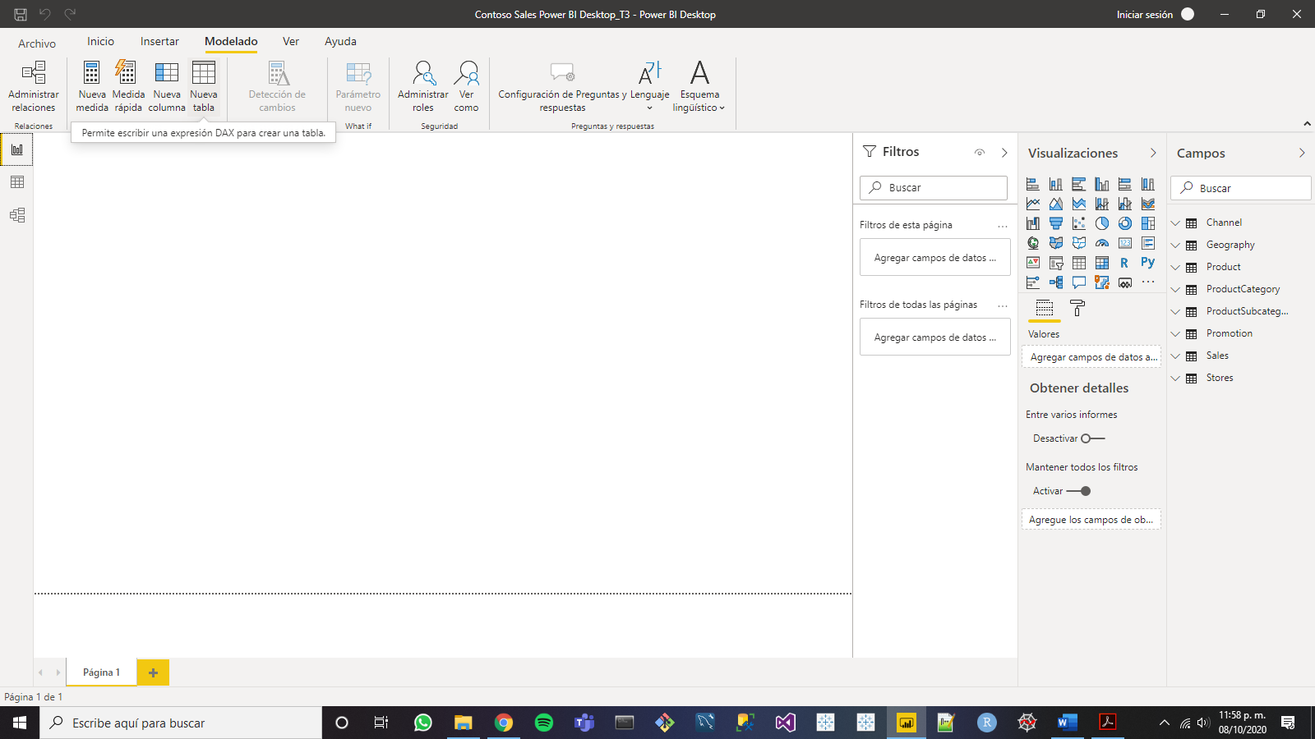

En el campo, le asignamos el nombre “Calendario” y la función “CALENDARAUTO” para que las fechas se asignen automaticamente de acuerdo a los datos con los que relacionemos esta tabla.

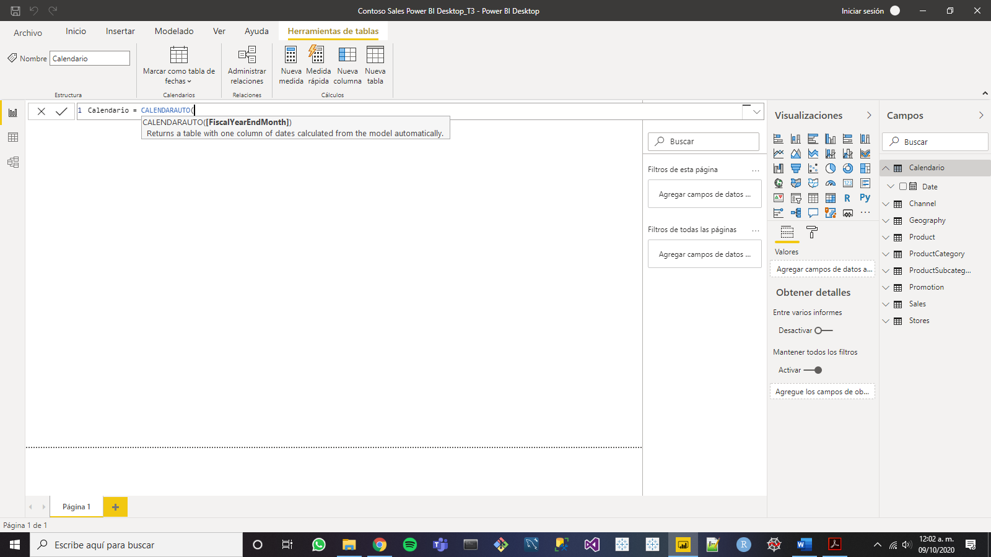

Una vez actualicemos nuestras tablas desde “Modelo”, aparecerá nuestra nueva tabla “Calendario”.

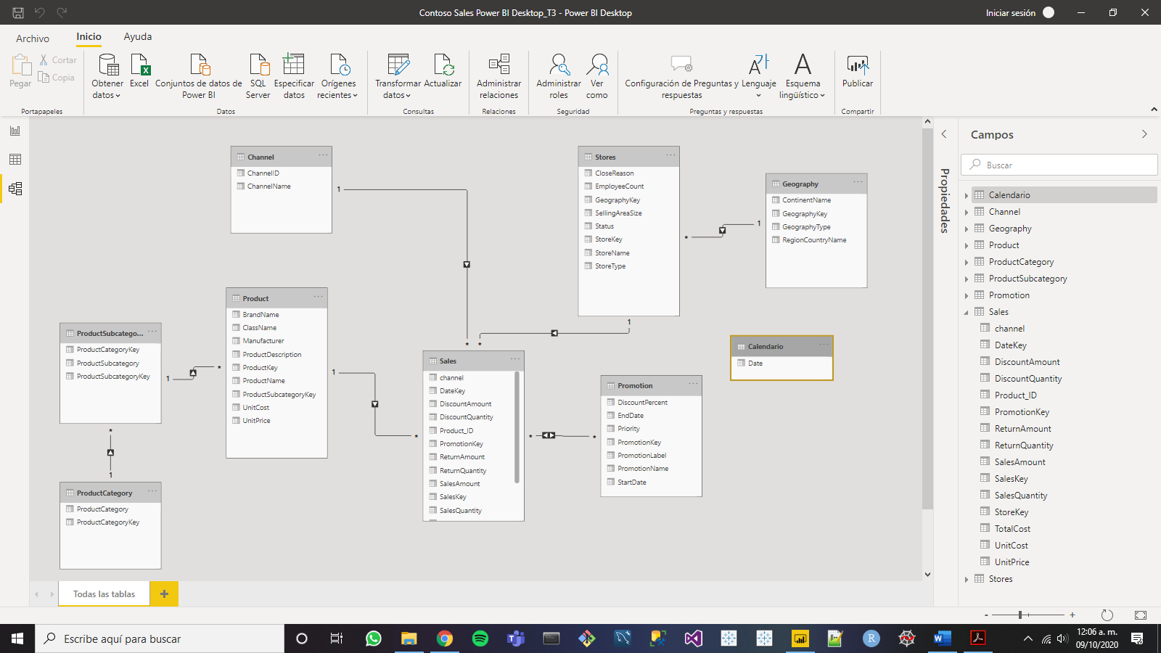

Ahora conectaremos “Calendario” con la tabla principal por medio de la columna “DateKey” en la tabla “Sales.

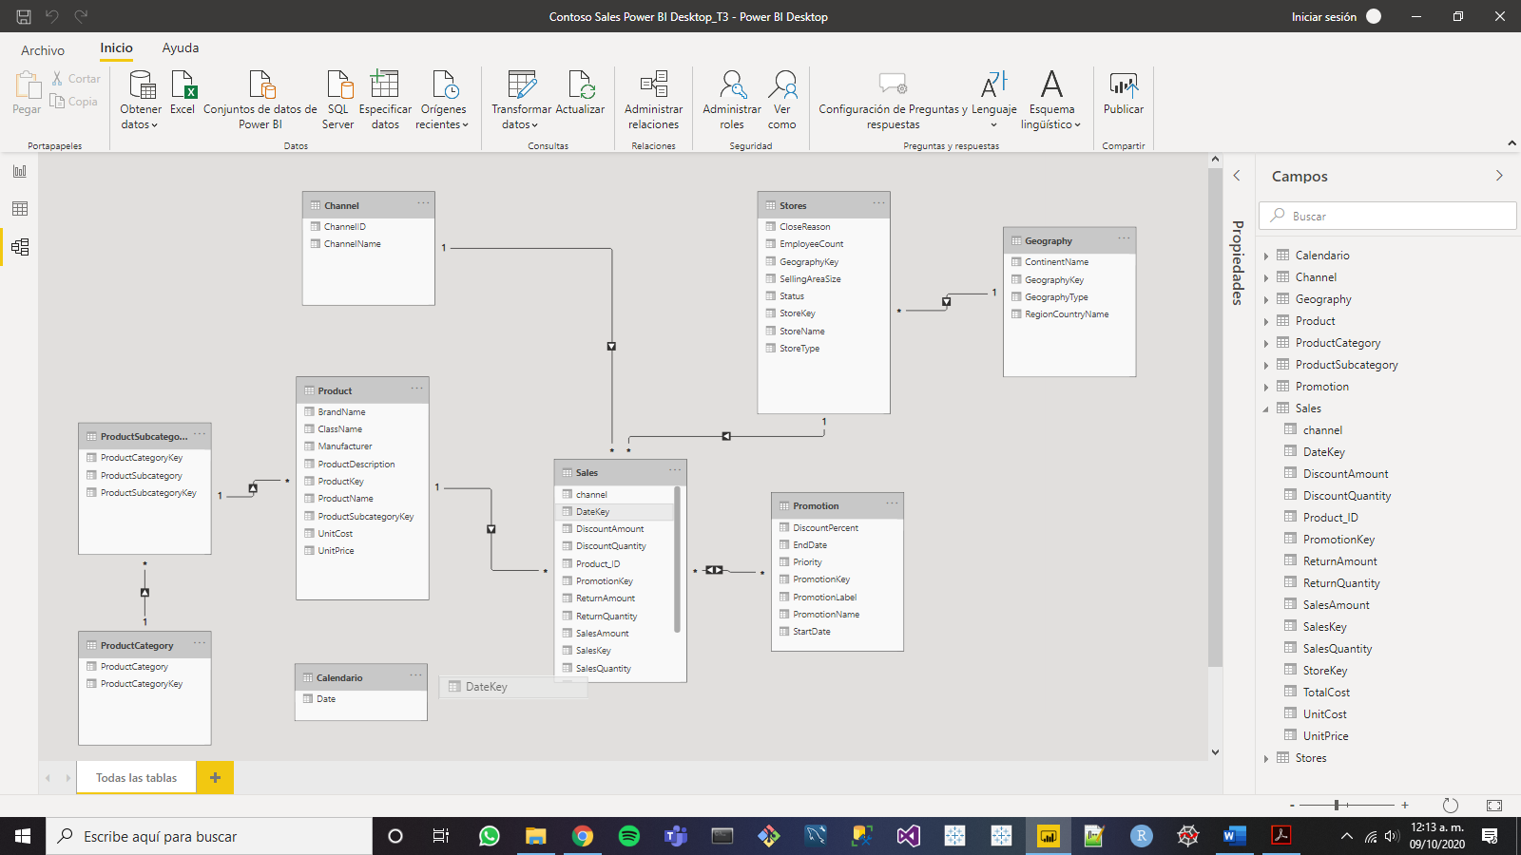

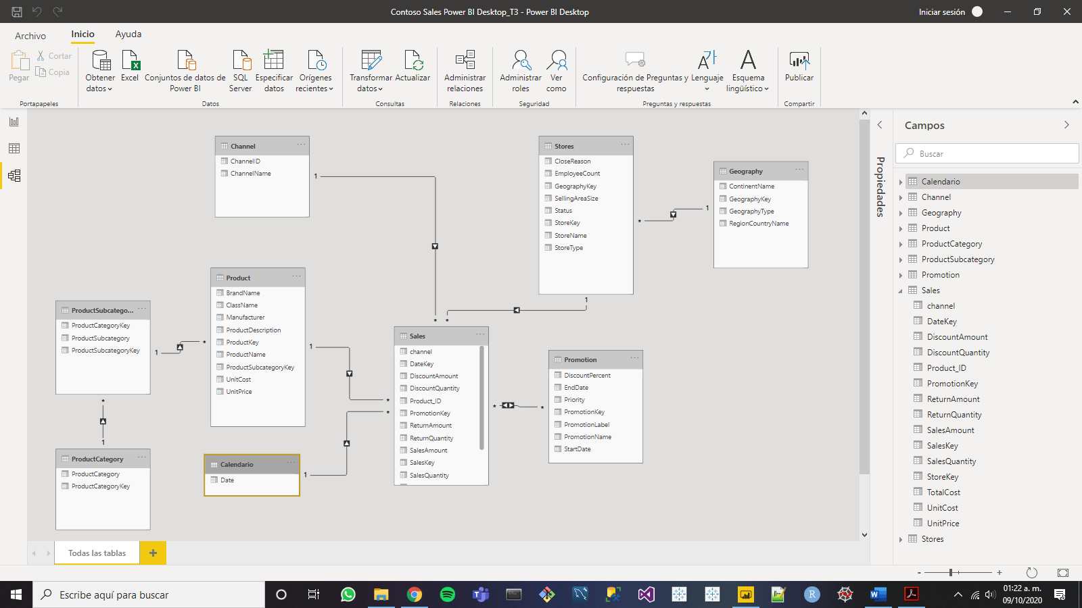

Por último, pondremos “Ambas” en “Dirección de filtro cruzado” como en el modelo del primer ejercicio.

